关于婺城区公共资源交易信用治理平台使用培训的通知
各投标单位、行政监督部门：
为加强我区公共资源交易信用评价管理，推进社会信用体系建设，营造诚实守信的良好营商环境，现建立婺城区公共资源交易信用治理平台，把市场主体参与公共资源交易活动的信用信息归集，并作为实施交易监管的重要依据，依法依规开展守信联合激励和失信联合惩戒。为确保各投标单位和行政监督部门能够正确使用信用治理平台，决定向各投标单位、行政监督部门开展培训，现将有关事项通知如下：
一、培训的主要内容、培训对象、培训时间
（一）培训的主要内容：婺城区公共资源交易信用治理平台使用。
（二）培训对象：各投标单位、婺城区各行政监督部门相关工作人员。
（三）培训时间：2021年3月25日下午14：00。
二、培训方式、联系方式
现场培训及钉钉直播培训。各培训对象可到金华市公共资源交易中心婺城区分中心309室（婺城区紫金南街369号瑞唐国际副楼三楼）现场参加培训，也可在钉钉群观看培训直播。钉钉直播群：“信用治理平台使用培训”，钉钉群号：34238942。请参加培训人员在收到本通知后及时加入钉钉群并关注群内消息。
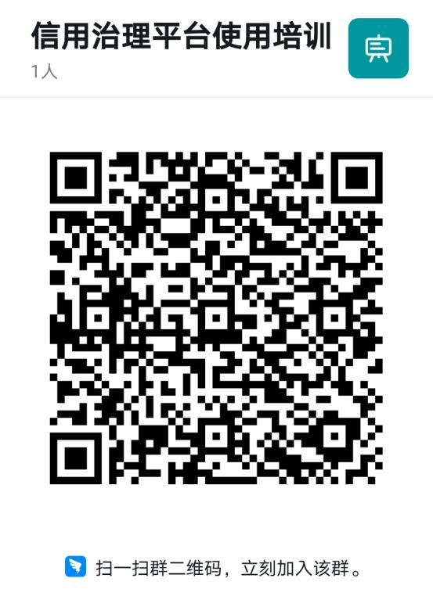

联系人：婺城区交易分中心 朱伟华 田樱俏
联系电话：0579-82487077

金华市公共资源交易中心婺城区分中心
2021年3月24日

